Утверждаю:
Директор школы
_______________Л.А. Трусова
«______» ______________ 2012г.

ОТЧЁТ
по внедрению
ПРОГРАММЫ
ИНФОРМАТИЗАЦИИ ШКОЛЬНОГО ОБРАЗОВАТЕЛЬНОГО ПРОСТРАНСТВА
за 2011-2012 учебный год
муниципального бюджетного общеобразовательного учреждения
средней общеобразовательной школы №4
городского поселения «Рабочий посёлок Ванино»
Ванинского муниципального района
Хабаровского края

Члены школьной команды:
Трусова Л.А.
Худяков В.П.
Щербина Л.В.
Гранина И.В.
Лаврик Л.А.
Перфильева А.С.
Селиверстова М.Н.
Конкс О.М.
Бармина К.П.
Исавнина Е.В.

Ванино
май 2012
Анализ деятельности школы в области информатизации за период 2009 – 2012 гг.

2009г.
- установка локального компьютера на 4 места с предустановленной программой ASTER заместителям директора по УВР и УР для административных целей;
- установка компьютера в кабинете заместителя директора по АХЧ;
- установка интерактивного компьютерного оборудования в кабинетах; физики, химии, математики, информатики, кабинете ТОС;
- прокладка сетевого кабеля по всей территории школы и поддержка локальной сети;
- создание расписания учебной деятельности c помощью Excel и тиражирования в школе;
- регулярный выпуск школьной газеты «Поколение NEXT»,
- введение в учебный план школы предмета «Информатика» в 2-5-7 классах;
- проведение школьных олимпиад по информатике 8-9; 10-11 классы;
- организация факультатива по теме: «Растровая и векторная графика» для учащихся 10 классов.
- организация факультатива по теме: «Сайтостроение» для учащихся 5 классов.
- организация факультатива по теме: «Основы обработки цифровых изображений в Adobe Photoshop» для учащихся 6 классов.
- провести корпоративные курсы подготовки учителей-предметников по программе «Проектная деятельность в информационной образовательной среде XXI века»
(программа Intel «Обучение для будущего»
- провести корпоративные курсы подготовки учителей-предметников по программе «ИКТ как ресурс педагогической деятельности»
- провести корпоративные курсы подготовки учителей-предметников по программе «Использование пакета свободного программного обеспечения»
- провести корпоративные курсы подготовки учителей-предметников по программе «Использование интерактивной доски в урочной и внеурочной деятельности»
- модернизация компьютерного парка кабинета № 214;
- модернизация компьютерного парка кабинета № 113 с применением программы ASTER на 6,6,3 места;
- функционирование электронной почты: school4vanino@mail.ru ;
- установка локального ПК на 3 места с предустановленной программой ASTER в библиотеке школы,
- установка сетевого ПК в 112 кабинете школы для обеспечения интернет - потока по локальной сети школы;
- применение учителями – предметниками ИКТ в образовательном процессе;
- введение организации и проведения классных и школьных мероприятий с использованием ИКТ;
- участие учащихся и учителей в Интернет - олимпиадах, конкурсах, телеконференциях, с использованием ИКТ;
- работа по обновлению сайта школы http://www.school4vanino.narod.ru;
- подготовка и проведение в ППОИ первичной обработки бланков ЕГЭ.

2010 г.
- модернизация компьютерного парка учителям - предметникам;
- перепрофилирование подключения к сети Интернет – «Политен»;
- проведение школьных олимпиад по информатике 8-9; 10-11 классы;
- организация факультатива по теме: «Растровая и векторная графика» для учащихся 11 классов.
- организация факультатива по теме: «Сайтостроение» для учащихся 6 классов.
- организация факультатива по теме: «Основы обработки цифровых изображений в Adobe Photoshop» для учащихся 7 классов.
- провести корпоративные курсы подготовки учителей-предметников по программе «Проектная деятельность в информационной образовательной среде XXI века»
(программа Intel «Обучение для будущего»
- провести корпоративные курсы подготовки учителей-предметников по программе «ИКТ как ресурс педагогической деятельности»
- провести корпоративные курсы подготовки учителей-предметников по программе «Использование пакета свободного программного обеспечения»
- провести корпоративные курсы подготовки учителей-предметников по программе «Использование интерактивной доски в урочной и внеурочной деятельности»
- применение учителями – предметниками ИКТ в образовательном процессе;
- участие учащихся и учителей в Интернет - олимпиадах, телеконференциях, с использованием ИКТ;
- проведение недели информатики в 6-9; 10-11 классах;
- работа по обновлению сайта школы www.school4vanino.ru ;
- работа по изданию школьной газеты «Поколение NEXT»;
- введение организации и проведения классных и школьных мероприятий с использованием ИКТ;
- подготовка и проведение в ППОИ первичной обработки бланков ЕГЭ.

2011 г.
- установка 5 компьютеров в кабинеты учителей-предметников;
- обеспечение программным продуктом учителей-предметников;
- проведение «недели проектов» в 6-9 классов;
- проведение школьных олимпиад по информатике 8-9; 10-11 классы;
- участие учащихся и учителей в Интернет - олимпиадах, телеконференциях, с использованием ИКТ;
- изыскание возможности для приобретения мобильного компьютерного модуля (15 мест)
- работа по обновлению сайта школы www.school4vanino.ru ;
- работа по изданию школьной газеты «Поколение NEXT»;
- применение учителями – предметниками ИКТ в образовательном процессе;
- продолжить работу по формированию ЭОР нового поколения;
- создание эффективной системы управления образованием на всех уровнях с использованием ИКТ;
- обновление базы данных «Хронограф-3.0»
- подготовка и проведение в ППОИ первичной обработки бланков ЕГЭ.

2012 г.

- установка компьютерного класса-комплекта для проведения мультимедийных уроков;
- установка компьютерного оборудования поступившего в начальную школу по системе Занкова;
- установка интерактивного оборудования в кабинеты 206, 225, 311, 319, 113;
- провести корпоративные курсы подготовки учителей-предметников по программе «Использование интерактивной доски в урочной и внеурочной деятельности»
- монтаж локальной сети по 3 этажу и подключение кабинетов в общую сеть школы;
- внедрение в практику учителей-предметников ведения электронного журнала (в апробационном порядке);
- провести корпоративные курсы по программе «Внедрение в практику электронного журнала»
- провести корпоративные курсы подготовки учителей-предметников по программе «Внедрение новых педагогических технологий в учебную деятельность учителя-предметника»;
- провести корпоративные курсы подготовки учителей-предметников по программе «Подготовка выпускников 9 классов к проведению экзаменов в новой форме»
- участие учащихся и учителей в Интернет - олимпиадах, конкурсах, вебинарах, телеконференциях, с использованием ИКТ;
- работа по обновлению сайта школы www.school4vanino.ru ;
- работа по выпуску школьной газеты «Поколение NEXT»;
- применение учителями – предметниками ИКТ в образовательном процессе;
- продолжить работу по формированию ЭОР нового поколения;
- создание эффективной системы управления образованием на всех уровнях с использованием ИКТ;
- обновление базы данных «Хронограф-3.0»
- подготовка и проведение в ППОИ первичной обработки бланков ЕГЭ.

I. Цели и задачи программы.

Цели:
- Формирование качественно нового уровня отношения к информационным технологиям у участников образовательного процесса для повышения качества образования.
- Достижение устойчивых изменений в работе школы по применению новых современных информационных и коммуникационных технологий с целью обеспечения школьников и педагогов цифровыми образовательными ресурсами

Задачи:
- Управленческие.
- обеспечение оперативных информационных связей;
- создание единой образовательной системы;
- создание единой информационной базы образовательного учреждения с помощью программы 1С:ХрогноГраф для оперативного управления, прогнозирования, экспертизы школьной системы образования;
- создание единой информационной базы образовательного учреждения с помощью программы Днневник.ру (Интернет) для оперативного управления, прогнозирования, экспертизы школьной системы образования;
- создание учебно-материальной базы, обеспечивающей системное внедрение и активное использование информационных и коммуникационных технологий, отвечающей необходимости подготовки учащихся, педагогов и работников управления образованием к участию в современной экономике.
- Педагогические
- формирование информационного пространства – поддержки учебных программ по образовательным областям;
- обеспечение перехода к основным базовым формам в дистанционном обучении педагогов и школьников;
- профессиональное самосовершенствование учителя – предметника;
- внедрение новых информационных технологий в деятельность учителя – предметника;
- внедрение и использование дистанционного обучения для профильного и предпрофильного обучения учащихся, участия в эвристических олимпиадах;
- внедрение в учебную практику учителя ведение электронного журнала с помощью сети Интернет;
- Исследовательские
- обеспечение учителей и учащихся, занимающихся разработкой исследовательских проектов - ЭОРами, доступом к сети Интернет.

- Проектно – исследовательские
- формирование информационного пространства школы;
- построение развивающей творческой сферы для раскрытия потенциала детской одаренности.
- Методические
- создание системы мониторинга (педагогического, психологического) образовательных эффектов, обусловленных внедрением информационных и коммуникационных технологий в практику обучения школы;
- обеспечение оперативного доступа педагогических кадров к научно–методической информации;
- методическая подготовка учителей-предметников в области информационных технологий;
- Кадровые
- повышение квалификации педагогов в области внедрения информационных и коммуникационных технологий в практику обучения через корпоративные курсы;
- оказание поддержки в подготовке работающих педагогов для внедрения и использования в процессе обучения информационных и коммуникационных технологий.
- Материально-технические
- техническое оснащение школы;
- модернизация имеющегося компьютерного парка школы с учетом данной программы

II. Актуальность проекта.
Министерство образования РФ приняло ряд программ, нацеленных на создание в обществе условий для свободного вхождения граждан в формируемую, единую информационно – образовательную среду. Это федеральные целевые программы «Развитие единой образовательной информационной среды» и «Электронная Россия», «Информатизация системы образования». Министерство образования Хабаровского края продолжает реализацию программы «Информатизация образования на 2009-2015 годы», Реализация этих программ предполагает обеспечение условий для быстрого вхождения подрастающего поколения страны в формирующееся информационное, постиндустриальное общество. В этой ситуации вполне оправданным представляется разработка школьной программы информатизации образования.

III. Научно-методическое обеспечение проекта.
Были использованы материалы доклада «Политика информатизации и новая школа России» Всемирного банка реконструкции и развития, учтены положения Федеральных программ: «Информатизация системы образования», разработанной Министерством образования РФ в сотрудничестве с Международным банком реконструкции и развития, "Развитие единой образовательной информационной среды на 2006-2009 годы", краевая программа «Информатизация образования до 2020 года».

IV. Основные направления информатизации образования.
- Развитие информационно-управленческой системы.
- Организация образовательного процесса с использованием информационно- коммуникационных технологий.
- Создание школьного информационно-образовательного центра.

V. Описание программы информатизации школы.

Основные программные блоки.
  - Блок 1: «Информационно-управленческая система».
Цель: развитие информационно-управленческой системы школы.
В рамках этого блока:
- установка локального компьютера на 4 места с предустановленной программой ASTER заместителям директора по УВР и УР для административных целей;
- будет создана единая информационная база образовательного учреждения, компьютерная поддержка расписания;
- создание единой информационной базы образовательного учреждения с помощью программы Днневник.ру (Интернет) для оперативного управления, прогнозирования, экспертизы школьной системы образования;
- будет создана система мониторинга (педагогического, психологического) образовательных эффектов, обусловленных внедрением информационных и коммуникационных технологий в практику обучения школы;
- пройдёт обучение и поддержка школьной команды в области информатизации школы и в использовании новых цифровых учебных ресурсов.

  - Блок 2: «Образовательный процесс с использованием информационно - коммуникационных технологий».
Цель: организация образовательного процесса с использованием информационно- коммуникационных технологий.
В рамках этого блока:
- пройдёт корпоративная подготовка учителей в области информационно-коммуникационных технологий (ИКТ) и использования информационно-коммуникационных технологий в образовательном процессе;
- будет организовано обеспечение доступа педагогических кадров к научно – методической информации в сети Интернет
- будет приобретен мобильный компьютерный модуль, который позволит проводить уроки по различным предметам в любых классных комнатах;
- пройдёт переход от эпизодического применения ИКТ учителями-предметниками к системе;
- будет создан региональный стандарт владения информационно – коммуникационными технологиями педагогическими работниками, как одна из важнейших компетенций педагога, напрямую влияющая на качество образовательного процесса;
- будут организованы курсы, факультативы, профильные группы, кружки для пропедевтической, предпрофильной и профессиональной подготовки учащихся;
- будет осуществлён переход к основным базовым формам в дистанционном обучении педагогов и школьников;
- внедрение в учебную практику учителя ведение электронного журнала с помощью сети Интернет;

  - Блок 3: «Школьный информационно-образовательный центр».

Цель: Школьный информационно-образовательный центр (ШИОЦ) призван формировать информационное пространство школы, что предполагает интеграцию информационных и педагогических технологий, обеспечивающих взаимодействие субъектов образования и продуктивность учебного процесса. С этой целью были определены следующие направления деятельности этой структуры на первом этапе внедрения новых информационных технологий

В рамках этого блока:
- школьный информационно-образовательный центр предоставит целый ряд услуг и материалов, необходимых для непосредственной поддержки учителей и учащихся, занимающихся:
  - разработкой исследовательских проектов для участия в конкурсах, конференциях, олимпиадах, сетевых проектах;
  - повышением уровня подготовки в области современных информационных технологий;
- будет накопление и демонстрация опыта реального использования информационных технологий в образовательном процессе;
- осуществление поддержки обеспечения всех участников образовательного процесса свободным доступом к информационным ресурсам;
- будет проведение модернизации и технической поддержки компьютерного парка школы.

Анализ состояния информатизации
на 1 января 2012 года

Состояние и использование
материально-технической базы
кабинет | ком. техника | назначение | пользователи
№ 214 | 15ПК+1, принтер, сканер, интерактивная доска, проектор, | -уроки информатики  - доп. работа учащихся  - работа учителей по подготовке дидактического материала к урокам  - подготовка и выпуск школьной газеты | Учителя информатики, учащиеся 8 - 11 классов  Учащиеся школы, учителя школы
№113 | 3 ПК(15мест) +1, принтер, сканер, интерактивный проектор, медиатека | -уроки информатики  - доп. работа учащихся  - работа учителей по подготовке дидактического материала к урокам | Учителя информатики, учащиеся 2 - 7 классов  Учащиеся школы, учителя школы
Учительская | 2 | - работа учителей по подготовке дидактического материала к урокам | учителя школы
Кабинет зам.директоров | 1ПК(4места), 3 принтера, сканер, | Обеспечение методической и аналитической работы школы | Зам. директора
Кабинет зам.директора АХЧ | ПК, сканер, | Обеспечение хозяйственной и аналитической работы школы | Зам. директора
Кабинет секретаря | ПК, принтер, факс, сканер | Обеспечение работы нормативно-правовой базы школы | секретарь
Кабинет директора | ПК, Ноутбук + принтер | Программное обеспечение работы школы, обеспечение нормативно-правовой базы школы | Директор
Библиотека | 2ПК(3места), 3 принтера, | Программное обеспечение библиотеки | Библиотекарь
Кабинет психолога | ПК, принтер | Программное психологическое обеспечение для работы с учащимися | психолог
Кабинет дистанционного образования | 3 ПК Mac-leopold  3 принтера, 3 сканера, Архимед, 3 фотоаппарата | дистанционные уроки  - доп. работа учащихся | Учащиеся школы, учителя школы
№ 206 | ПК, интерактивная доска, проектор, принтер | работа учителя по подготовке дидактического материала к урокам и проведения с использованием ИД | учителя школы
№ 215 | ПК, интерактивная доска, проектор, 2 принтера | работа учителя по подготовке дидактического материала к урокам и проведения с использованием ИД | учителя школы
№ 216 | ПК, проектор, | работа учителя по подготовке дидактического материала к урокам и проведения с использованием ИД | учителя школы
№ 225 | ПК, интерактивная доска, проектор, принтер | работа учителя по подготовке дидактического материала к урокам и проведения с использованием ИД | учителя школы
№ 226 | ПК, интерактивная доска, проектор, принтер | работа учителя по подготовке дидактического материала к урокам и проведения с использованием ИД | учителя школы
№ 326 | 1, интерактивная доска, проектор, принтер | работа учителя по подготовке дидактического материала к урокам и проведения с использованием ИД | учителя школы
№ 112 | 1, интерактивная доска, проектор, принтер | работа учителя по подготовке дидактического материала к урокам и проведения с использованием ИД | учителя школы
319 | Компьютерный класс (Mac-буки), интерактивная доска, проектор, сканер, принтер, цифровая камера, фотоаппарат, программное обеспечение Архимед… | - предметные уроки  - доп. работа учащихся  - работа учителя по подготовке дидактического материала к урокам  - внеурочная деятельность по внедрению ФГОС | Учителя начальной школы, учащиеся 1 классов
320 | Компьютерный класс (Mac-буки), интерактивная доска, проектор, сканер, принтер, цифровая камера, фотоаппарат, программное обеспечение Архимед… | - предметные уроки  - доп. работа учащихся  - работа учителя по подготовке дидактического материала к урокам  - внеурочная деятельность по внедрению ФГОС | Учителя начальной школы, учащиеся 1 классов
310 | ноутбук, интерактивная доска, проектор, принтер | работа учителя по подготовке дидактического материала к урокам и проведения с использованием ИД | Учителя начальной школы, учащиеся начальных классов
№ № 219, 222, 224,209, 311, 309, 202, 205,211 | 1, принтер, проектор | работа учителя по подготовке дидактического материала к урокам | учителя школы
№№ 210, 224, 225, 228, 301, 302, 305, 306, 315, | 1, принтер, | работа учителя по подготовке дидактического материала к урокам | учителя школы

Прохождение педагогами курсовой подготовки по теме
«Использование ИКТ технологий в образовательном процессе»

Учителя-предметники | Кол-во владеющих | % по МО | Где пройдено
русский язык и литература | 7 | 100% | ИМЦ
математика и информатика | 6 | 100% | ИМЦ/ХК ИРО
физика | 2 | 100% | ИМЦ
химия, биология | 2 | 100% | ИМЦ
история | 2 | 100% | ИМЦ
начальных классов | 11 | 100% | ИМЦ/ХК ИРО
технология, ИЗО | 1 | 100 % | ИМЦ
иностранных языков | 6 | 100% | ИМЦ/ХК ИРО
администрация | 5 | 100% | ИМЦ
психолог, логопед | 2 | 100% | ИМЦ

Оценка состояния информатизации школы

Уровни информатизации | Уровни школы
Уровни информатизации | 2010 | 2012
Учебный | 89 % | 93 %
Педагогико-методический | 85 % | 91 %
Управленческий | 100 % | 100 %
Внеурочная работа | 100 % | 100 %

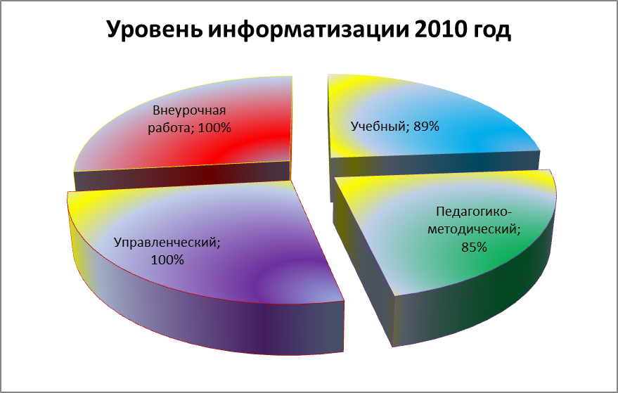
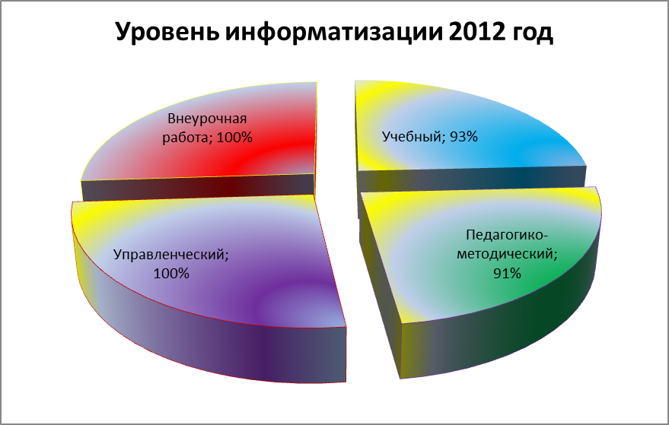
Использование ПК в образовательном процессе

Офисные программы | 2008 | 2009
Операционная система MS Windows | 100 % | 100 %
Текстовый редактор MS Word | 100 % | 100 %
Электронные таблицы MS Excel | 82 % | 90 %
MS Power Point | 100 % | 100 %
Интернет | 54 % | 73 %
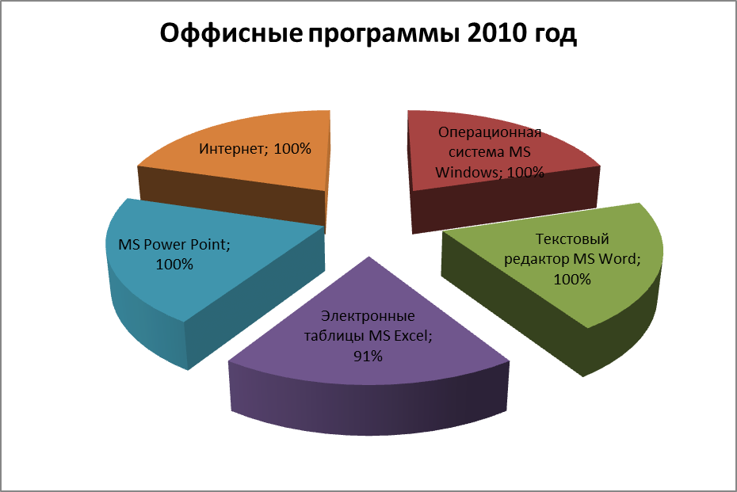

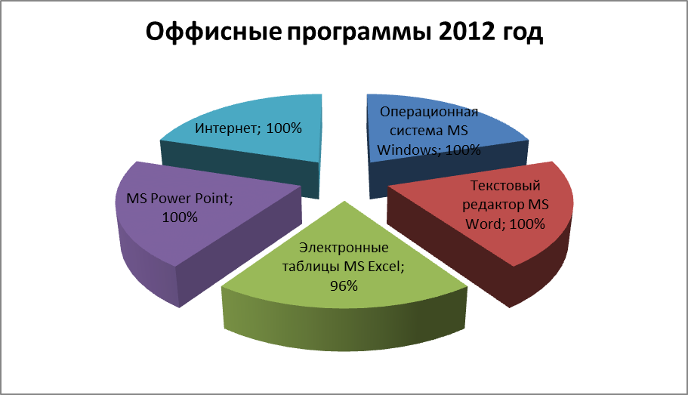

VI. План мероприятий по реализации программы информатизации образования на 2009 -2014 года.

№ | Наименование работ | Сроки | Ответственный | Формы предоставления результатов | Финансирование
 | Модернизация компьютерного парка административной сети специальным программным обеспечением | При поступлении. | Худяков В.П. | Отчёт | В рамках финансирования краевых субвенций
 | Обновление информационной базы образовательного учреждения, с помощью программ 1С:ХроноГраф | ежегодно  . | Щербина Л.В.  Худяков В.П. | База данных | Без финансирования
 | Разработка системы мониторинга (педагогического, психологического) образовательных эффектов, обусловленных внедрением информационных и коммуникационных технологий в практику обучения школы; | январь-март, 2009г. | Лаврик Л.А.. | Отчёт | Без финансирования (поощрение из стимулирующего фонда)
 | Обучение школьной команды в области информатизации школы и в использовании новых цифровых учебных ресурсов. | По графику и ИМЦ | ШК | Аналитическая справка | Бюджет ИМЦ
 | Повышение квалификации учителей- предметников по программе «Информационные технологии в деятельности учителя-предметника» | По графику ИМЦ | ХК ИППК ПК | Удостоверения | Бюджет ИМЦ
 | Организация демонстрации опыта реального использования информационных технологий в образовательном процесс (проведение уроков, мероприятий) учителями- предметниками. | ежегодно. | Лаврик Л.А. | Межрайонный семинар | Без финансирования (поощрение из стимулирующего фонда)
 | Рекомендации учителям по использованию выделенных каналов Интернета | Педсовет ежегодно август | Худяков В.П. | педсовет | Без финансирования
 | Организация доступа участников образовательного процесса к школьной локальной сети, сети Интернет, к школьной медиотеке. | В течение года | Худяков В.П. | Журнал контроля | В рамках бюджетного финансирования
 | Формирование банка данных образовательных ресурсов, школьной медиотеки, программного обеспечения | В течение года | Худяков В.П.  Щербина Л.В. | Аналитическая справка | Привлечённые средства
 | Изучение методической базы предмета «Информатика» в начальной школе | В течение года. | Худяков В.П.  Щербина Л.В.. | Аналитическая справка, программа | Без финансирования
 | Организация и проведение курсов, факультативов, профильных групп, кружков, для:  ▪ пропедевтической,  ▪ предпрофильной,  ▪ профессиональной подготовки учащихся | Ежегодно август. | Учителя-предметники | Учебный план | Без финансирования (поощрение из стимулирующего фонда)
 | Разработка перехода к основным базовым формам в дистанционном обучении педагогов и школьников. | Март-апрель, 2010 | Худяков В.П.  Щербина Л.В.. | Аналитическая справка, программа | Без финансирования
 | Организация информационного взаимодействия с другими образовательными учреждениями (участие в телекоммуникационных проектах, конкурсах, олимпиадах) | В течение года. | Худяков В.П.  Щербина Л.В.. | Аналитическая справка | Без финансирования (поощрение из стимулирующего фонда)
 | Работа по ведению сайта школы | В течение года | Худяков В.П.  Щербина Л.В.. | http://school4vanino.narod.ru | Без финансирования (поощрение из стимулирующего фонда)
 | Модернизации существующей компьютерной техники | В течение  года | Худяков В.П. | Аналитическая справка | В рамках финансирования краевых субвенций
 | Изучение возможностей получения дополнительной техники через гранты, программы различного уровня | В течение года | Худяков В.П. | Аналитическая справка | Без финансирования
 | Обеспечение поставки интерактивной компьютерной техники ИД | ежегодно | Худяков В.П. | Обоснование, заявка | В рамках финансирования краевых субвенций
 | Просветительская работа по внедрению ИКТ в учебный процесс среди учителей, воспитателей детских садов, родителей(семинары, родительские собрания, экскурсии для дошкольников, учащихся начальной школы) | В течение года | Худяков В.П.  Щербина Л.В.. | Отчёт | Без финансирования
 | Обновление программного обеспечения  (1С: ХроноГраф) | май, 2010, 2011, 2012, 2013, 2014. | Худяков В.П.  Щербина Л.В.. | Отчёт | Без финансирования
 | Обновление информационной базы образовательного учреждения, с помощью программ 1С:ХроноГраф | В течение года | Худяков В.П.  Щербина Л.В.. | База данных | Без финансирования
 | Поддержка системы мониторинга (педагогического, психологического) образовательных эффектов, обусловленных внедрением информационных и коммуникационных технологий в практику обучения школы | ежемесячно | Лаврик Л.А. | Отчёт | Без финансирования (поощрение из стимулирующего фонда)
 | Обучение школьной команды в области информатизации школы и в использовании новых цифровых учебных ресурсов. | По графику ИМЦ | ШК | Аналитическая справка. | Бюджет ИМЦ
 | Повышение квалификации учителей- предметников по программе «Информационные технологии в деятельности учителя-предметника» | По графику ИМЦ. | ХК ИППК ПК | Удостоверения | Бюджет ИМЦ
 | Текущая методическая и консультационная поддержка работников школы по использованию ИКТ | В течение года. | Худяков В.П.  Щербина Л.В.. | План консультаций | Без финансирования
 | Демонстрации опыта реального использования информационных технологий в образовательном процесс (проведение уроков, мероприятий) учителями- предметниками. | ежегодно. | Худяков В.П.  Щербина Л.В..  Лаврик Л.А. | Межрайонная конференция | Без финансирования (поощрение из стимулирующего фонда)
 | Поддержка выделенных каналов Интернета | В течение года | Худяков В.П.  Щербина Л.В.. | Отчёт | В рамках бюджетного финансирования
 | Организация доступа участников образовательного процесса к школьной локальной сети, сети Интернет, к школьной медиотеке. | В течение года | Худяков В.П.  Щербина Л.В.. | Аналитическая справка | В рамках бюджетного финансирования
 | Формирование банка данных образовательных ресурсов, школьной медиотеки, программного обеспечения | В течение года | Худяков В.П.  Щербина Л.В.. | Аналитическая справка | Привлечённые средства
 | Внедрение предмета «Информатика»  в начальной школе | Ежегодно август. | Худяков В.П.  Щербина Л.В.. | Учебный план | В рамках бюджетного финансирования
 | Организация и проведение курсов, факультативов, профильных групп, кружков, для:  ▪ пропедевтической,  ▪ предпрофильной,  ▪ профессиональной подготовки учащихся | Ежегодно август. | Худяков В.П.  Щербина Л.В.. | Учебный план | В рамках бюджетного финансирования
 | Анализ деятельности учителей в дистанционном обучении школьников. | В течение года | Худяков В.П. | Аналитическая справка, программа | В рамках бюджетного финансирования
 | Организация информационного взаимодействия с другими образовательными учреждениями (участие в телекоммуникационных проектах, конкурсах, олимпиадах) | В течение года. | Худяков В.П. | Аналитическая справка | Без финансирования (поощрение из стимулирующего фонда)
 | Поддержка школьного сайта; | В течение года | Худяков В.П.  Щербина Л.В..  Совет старшеклассников | http://school4vanino.narod.ru | Без финансирования (поощрение из стимулирующего фонда)
 | Модернизации существующей компьютерной техники | В течение  года | Худяков В.П. | Отчет | В рамках финансирования краевых субвенций
 | Техническая поддержка компьютерного парка школы | В течение  периода | Худяков В.П. | Аналитическая справка | В рамках финансирования краевых субвенций
 | Просветительская работа по внедрению ИКТ в учебный процесс среди учителей, воспитателей детских садов, родителей(семинары, родительские собрания, экскурсии для дошкольников, учеников начальной школы) | В течение года | Худяков В.П.  Щербина Л.В.. | Отчёт | Без финансирования (поощрение из стимулирующего фонда)
 | Поддержка программного обеспечения, ИИС,  (1С: ХроноГраф) | В течение года | Худяков В.П.  Щербина Л.В.. | Отчёт | В рамках бюджетного финансирования
 | Обновление информационной базы образовательного учреждения, с помощью программ 1С:ХроноГраф | В течение года | Худяков В.П.  Щербина Л.В.. | База данных. | В рамках бюджетного финансирования
 | Поддержка системы мониторинга (педагогического, психологического) образовательных эффектов, обусловленных внедрением информационных и коммуникационных технологий в практику обучения школы | В течение года | Лаврик Л.А. | Отчёт. | Без финансирования (поощрение из стимулирующего фонда)
 | Обучение школьной команды в области информатизации школы и в использовании новых цифровых учебных ресурсов. | По графику ИМЦ | ШК | Аналитическая справка. | Бюджет ИМЦ
 | Повышение квалификации учителей- предметников в области ИКТ | По графику ИМЦ | ИМЦ | Удостоверения | Бюджет ИМЦ
 | Текущая методическая и консультационная поддержка работников школы по использованию ИКТ | В течение года | Худяков В.П.  Щербина Л.В.. | План консультаций | Без финансирования
 | Демонстрации и обобщение опыта реального использования информационных технологий в образовательном процесс (проведение уроков, мероприятий) учителями- предметниками. | ежегодно | Худяков В.П.  Щербина Л.В.. | Межрайонная конференция | Без финансирования (поощрение из стимулирующего фонда)
 | Поддержка выделенных каналов Интернета | В течение года | Худяков В.П.  Щербина Л.В.. | Отчёт | В рамках бюджетного финансирования
 | Организация доступа участников образовательного процесса к школьной локальной сети, сети Интернет, к школьной медиотеке. | В течение года | Худяков В.П.  Щербина Л.В.. | Аналитическая справка | Без финансирования (поощрение из тарифного фонда)
 | Внедрение мобильного компьютерного модуля, который позволит проводить уроки по различным предметам в любых классных комнатах | По мере приобретения | Худяков В.П. | Аналитическая справка | В рамках финансирования краевых субвенций, (спонсоры)
 | Формирование банка данных образовательных ресурсов, школьной медиатеки, программного обеспечения. | В течение года | Худяков В.П.  Щербина Л.В.. | Аналитическая справка | Привлечённые средства (спонсоры)
 | Организация и проведение курсов, факультативов, профильных групп, кружков, для:  ▪ пропедевтической,  ▪ предпрофильной,  ▪ профессиональной  подготовки учащихся | Ежегодно август педсовет | Худяков В.П.  Щербина Л.В.. | Учебный план | В рамках бюджетного финансирования
 | Организация корпоративного обучения педагогов и школьников. | В течение года | Худяков В.П.  Щербина Л.В.. | План обучения | Без финансирования (поощрение из стимулирующего фонда)
 | Организация информационного взаимодействия с другими образовательными учреждениями (участие в телекоммуникационных проектах, конкурсах, олимпиадах) | В течение года. | Худяков В.П.  Щербина Л.В.. | Аналитическая справка | Без финансирования (поощрение из стимулирующего фонда)
 | Поддержка школьного сайта; | В течение года | Худяков В.П.  Щербина Л.В..  Совет старшекл-ков | http://school4vanino.narod.ru | Без финансирования (поощрение из стимулирующего фонда)
 | Модернизация существующей компьютерной техники | В течение  года | Худяков В.П.  Щербина Л.В.. | По мере необходимости | В рамках финансирования краевых субвенций
 | Техническая поддержка компьютерного парка школы | В течение  года | Худяков В.П. | Аналитическая справка | В рамках финансирования краевых субвенций
 | Просветительская работа по внедрению ИКТ в учебный процесс среди учителей, воспитателей детских садов, родителей(семинары, родительские собрания, экскурсии для дошкольников, учеников начальной школы) | В течение года | Худяков В.П.  Щербина Л.В.. | Отчет | Без финансирования (поощрение из стимулирующего фонда)
 | Обобщение опыта работы по созданию единого образовательного пространства для всех участников образовательного процесса. | В течение года | Худяков В.П.  Щербина Л.В.. | Отчёт,  Методические материалы | Без финансирования (поощрение из стимулирующего фонда)

VII. Ожидаемые результаты:
- Повышение качества обученности выпускников (100% успеваемость, не ниже 35% качество знаний по результатам ЕГЭ).
- Снижение количества учащихся, оставленных на повторное обучение.
- Снижение количества пропущенных занятий без уважительной причины до минимума.
- Улучшение результатов участников конкурсов, конференций, олимпиад по предметам.
- Увеличение количества выпускников школы, поступивших в ВУЗы
- Систематическое применение 35% учителей ИКТ в учебной деятельности.
- Участие учителей школы в открытых краевых, районных, школьных мероприятиях.
- Функционирование школьного сайта.

